Relatório: Mecanismos de Sincronização com OpenMP
Aluno: Cristovão Lacerda Cronje

1. Introdução
Este relatório apresenta a implementação e análise comparativa de mecanismos de sincronização em OpenMP, no contexto da Tarefa 9, que envolve:
- Implementação base. Desenvolvimento de um programa paralelo com 4 threads realizando inserções concorrentes em duas listas encadeadas, utilizando:
  - Regiões críticas nomeadas (#pragma omp critical(listaX)) para garantir acesso exclusivo
  - Locks explícitos (omp_lock_t) como alternativa de sincronização
- Extensão generalizada. Adaptação do programa para um número variável de listas definido pelo usuário, demonstrando:
  - A inviabilidade de regiões críticas nomeadas em cenários dinâmicos
  - A necessidade de locks explícitos para controle de acesso flexível
Objetivos principais:
- Garantir a integridade das estruturas de dados durante operações concorrentes
- Manter o paralelismo máximo possível (inserções em listas diferentes não devem se bloquear mutuamente)
- Comparar as abordagens de sincronização em termos de:
  - Segurança (prevenção de race conditions)
  - Flexibilidade de implementação
  - Desempenho relativo
Ambas as versões visam permitir que múltiplas threads insiram elementos de forma segura em listas encadeadas, evitando condições de corrida (race conditions) e inconsistências de dados. Os testes foram executados em um processador Intel i5-3210M (2 núcleos físicos, 4 threads lógicas),

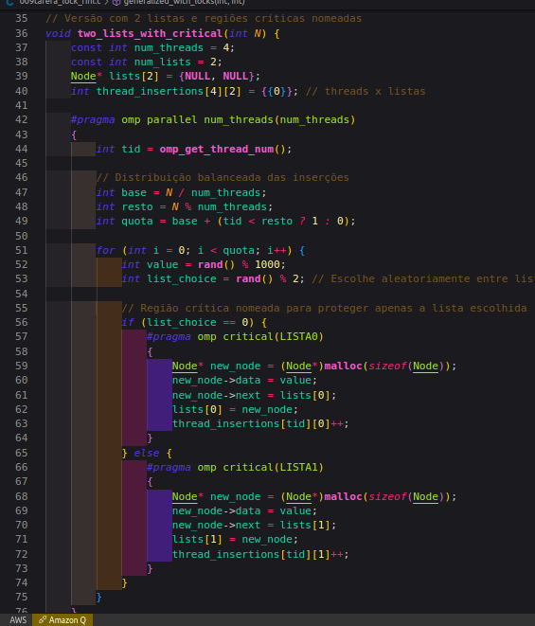
2. Metodologia

2.1 Implementações Avaliadas

2.1.1 Versão com Duas Listas
- Cada thread escolhe aleatoriamente entre duas listas para realizar uma inserção.
- Usa regiões críticas nomeadas (#pragma omp critical(lista0) e #pragma omp critical(lista1)), permitindo inserções concorrentes em listas diferentes, com sincronização nas regiões críticas de cada lista.

2.1.2 Versão Generalizada com n Listas
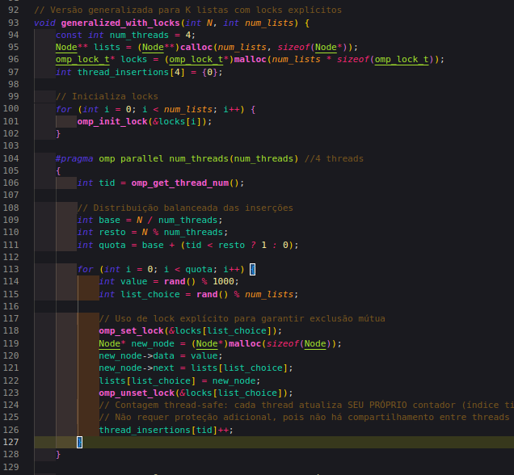
- O usuário define quantas listas serão usadas dinamicamente.
- Utiliza locks explícitos com omp_lock_t e um vetor de locks, uma vez que não é possível nomear regiões críticas dinamicamente. As regiões críticas nomeadas são resolvidas em tempo de compilação, não em tempo de execução. O #pragma omp critical(nome) exige que nome seja um literal de string fixo (ex.: critical("LISTA_1")), porque o compilador precisa gerar um identificador único para cada região crítica durante a compilação(.Se permitisse variáveis, o compilador não poderia gerar esses identificadores únicos).

2.2 Compilação
- gcc -fopenmp 009_tarefa.c -o 009_tarefa -lm.

3. Análise dos Resultados

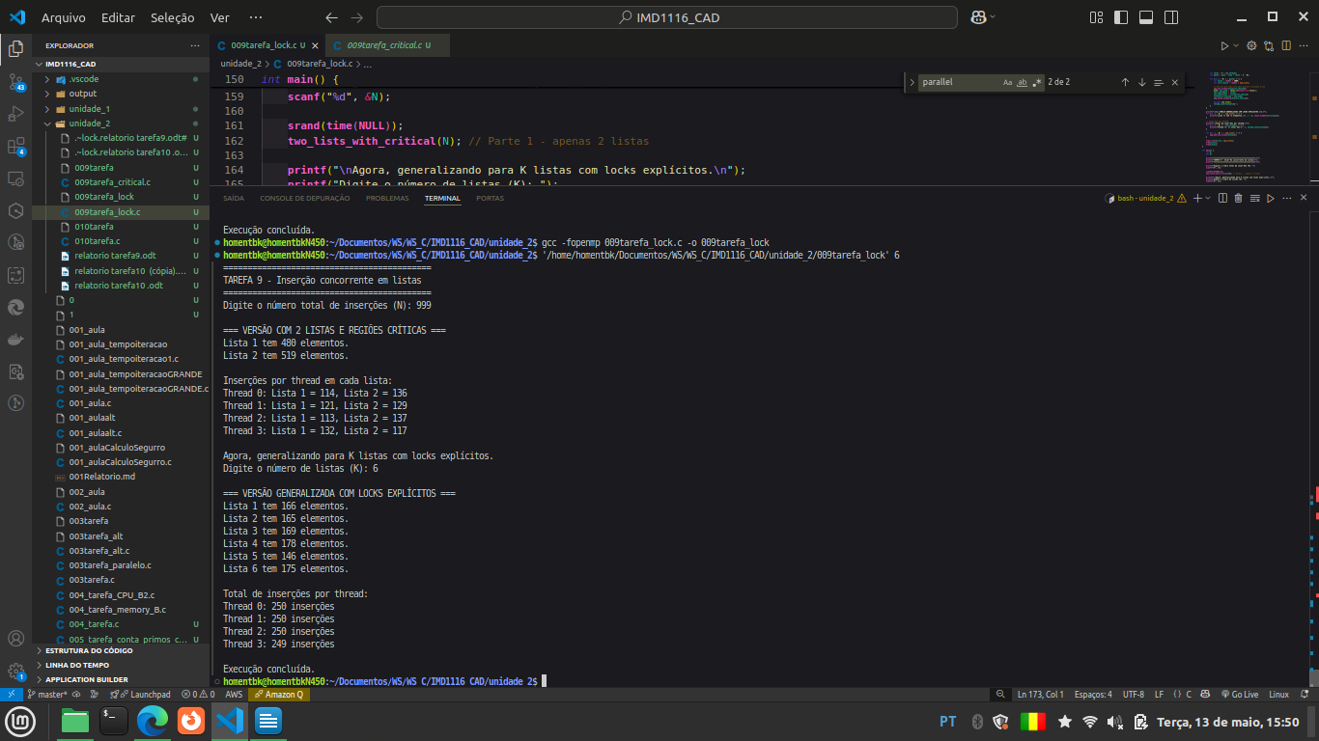
3.1 Versão com Duas Listas (Regiões Críticas Nomeadas)
Nesta versão, as inserções ocorreram de forma concorrente, com threads diferentes manipulando listas distintas, aproveitando ao máximo o paralelismo. No entanto, o número de listas foi fixo em 2, o que limitou a flexibilidade.
Os resultados de inserção por lista e thread foram os seguintes:

3.2 Versão Generalizada com n Listas (Locks Explícitos)
Na versão generalizada, o número de listas foi configurado dinamicamente. O uso de omp_lock_t permite que cada lista tenha seu próprio lock, possibilitando um controle concorrente mais flexível.
Os resultados de inserção por lista e thread foram os seguintes:

3.3 Comparação entre as Abordagens
Critério | Versão 2 Listas (Critical) | Versão n Listas (Locks)
Tipo de sincronização | #pragma omp critical(nome) | omp_lock_t
Paralelismo entre listas | Sim | Sim
Custo de sincronização | Baixo | Moderado/Alto
Complexidade de implementação | Baixa | Alta
Flexibilidade (n listas) | Limitada | Alta

4. Discussão

4.1 Conceitos Fundamentais Abordados

4.1.1 Seção Crítica (#pragma omp critical)
A diretiva #pragma omp critical permite que apenas uma thread por vez execute o bloco de código contido na região crítica. Ao nomear a região, como #pragma omp critical(lista0), garantimos que apenas threads acessando a mesma lista se bloqueiem mutuamente. Exemplo:

4.1.2 Locks Explícitos (omp_lock_t)
Quando o número de listas é dinâmico, o uso de locks explícitos com omp_lock_t se torna necessário. Cada lista possui seu próprio lock para garantir a exclusão mútua, permitindo que diferentes threads acessem listas distintas simultaneamente sem interferência.
A utilização de omp_lock_t fornece uma solução mais flexível, mas com um custo maior devido à necessidade de gerenciar os locks (inicialização, aquisição e liberação).

4.1.3 omp_lock_t: O tipo de dado omp_lock_t é utilizado para declarar um lock explícito. Ele é essencial para garantir que uma thread adquira o lock antes de acessar um recurso compartilhado, e o libere quando terminar sua operação.

4.1.4 omp_init_lock(&lock): A função é usada para inicializar um lock. Antes de utilizá-lo, é necessário inicializá-lo para garantir que o lock esteja pronto para ser usado por uma thread. O lock deve ser inicializado uma vez, antes de ser usado para sincronizar threads. Exemplo de inicialização:
omp_lock_t lock; // Declaração
omp_init_lock(&lock);

4.1.5 omp_set_lock(&lock): A função é utilizada para adquirir um lock. Quando uma thread chama omp_set_lock(&lock), ela garante que nenhuma outra thread acesse a seção crítica associada até que o lock seja liberado. Se outra thread já tiver adquirido o lock, a thread atual ficará bloqueada até que o lock seja liberado.

4.1.6 omp_unset_lock(&lock): A função é utilizada para liberar um lock. Após concluir sua operação na seção crítica, a thread libera o lock, permitindo que outra thread possa adquirir o lock e acessar a seção crítica.

4.1.7 omp_destroy_lock(&lock): A função é chamada para destruir o lock, após o término de todas as operações que requerem sincronização.
4.2 Comportamento Observado e Análise Comparativa

Versão com Duas Listas (Regiões Críticas Nomeadas)
- Paralelismo eficiente quando threads atuam em listas distintas.
- Baixo overhead, com #pragma omp critical, adequado para poucos recursos fixos.
- Limitação: não escalável para número variável de listas (necessita nomes estáticos e não permite associação dinâmica).
Versão com N Listas (Locks Explícitos)
- Alta flexibilidade para quantidade dinâmica de listas.
- Overhead controlado, com boa escalabilidade quando K ≥ número de threads.
- Maior complexidade, exigindo cuidados com inicialização, destruição e liberação de locks.
- É fundamental garantir a liberação dos locks em todos os caminhos de execução. Falhas nesse controle podem causar deadlocks — outras threads que tentarem acessar a mesma seção crítica ficarão bloqueadas indefinidamente, aguardando um lock que nunca será liberado. Com isso, o programa pode deixar de progredir, mesmo sem apresentar erro explícito, além de comprometer o desempenho e a consistência dos dados compartilhados.

Comparação das Abordagens:
Característica | Regiões Críticas Nomeadas | Locks Explícitos
Segurança | Alta (gerenciada pelo OpenMP) | Alta (depende do programador)
Flexibilidade | Limitada a casos estáticos | Totalmente dinâmica
Overhead | Baixo | Moderado
Manutenibilidade | Alta (sintaxe simples) | Requer mais atenção
Caso de Uso Ideal | Número fixo de recursos | Número variável de recursos

5. Conclusões e Recomendações
- Regiões críticas são mais simples, seguras e levemente mais eficientes. Recomendado o uso quando os recursos forem fixos.
- Locks explícitos oferecem boa escalabilidade (especialmente quando o número de listas K ≥ número de threads) e são recomendados quando há necessidade de controle fino, estrutura dinâmica ou operações mais complexas.
Validação dos Objetivos
- Integridade dos dados: ambas as abordagens, quando corretamente implementadas, evitaram race conditions ao garantir exclusão mútua nas regiões críticas.
- Paralelismo máximo: alcançado com threads operando em listas distintas.
- Custo de sincronização: minimizado com proteção por lista.

